***Макет матричной игры на Arduino***

*Компоненты:* Arduino Nano, OLED-дисплей 128х64, два потенциометра, соединительные провода, макетная плата и источник питания.

*Визуализация:*

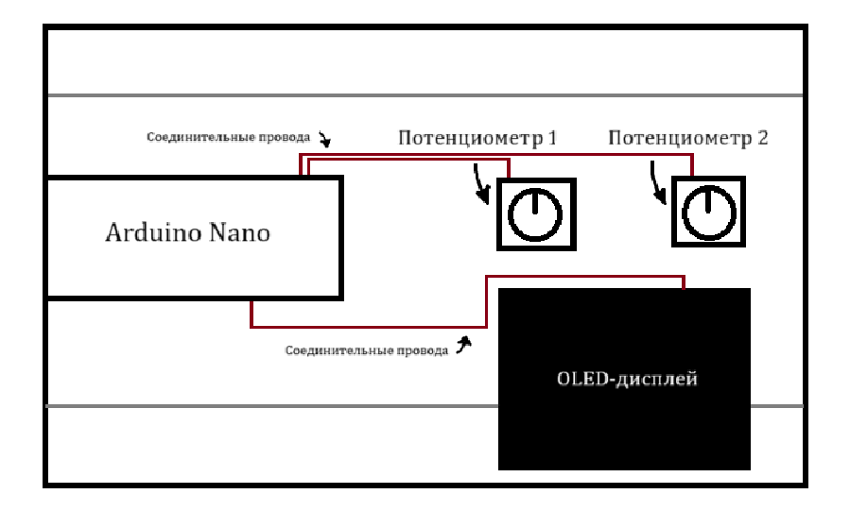

*Описание:*

Макет матричной игры на Arduino представляет собой два потенциометра: потенциометр 1 отвечает за установление вероятности выбора первого игрока (вероятность выбора первой строки), потенциометр 2 отвечает за установление вероятности выбора второго игрока (вероятность выбора первого столбца) и OLED-дисплей, на котором изображена случайная матрица, счёт игроков и эффективность выбора игроков.

*Инструкция применения:*

После включение питания на дисплее появится случайно сгенерированная матрица выигрышей 2х2. Начинается игровой раунд: игроки используют соответствующие им потенциометры и одновременно устанавливают вероятность выбора первой/первого строки/столбца соответственно. После 5 секундной задержки значение потенциометров записываются и в соответствии с выбором игроков считается счёт и эффективность хода (насколько игроки близки от наилучшей стратегии). Всего в игре 5 раундов и, соответственно, 5 попыток выбора вероятностей для игроков. После окончания игры на дисплее показывается итоговая эффективность (насколько игроки за всю игру оказались близки к оптимальной стратегии).